**Бумажный туннель «Снегурочка»**

**Автор:** Корсакова Галина Алексеевна, учитель изобразительного искусства МОУ «Средняя общеобразовательная школа №6» города Железногорска Курской области.

**Назначение:** мастер – класс рассчитан на детей среднего и старшего возраста, педагогов и родителей

**Цель:** изготовление новогоднего подарка

Вся в снежинках, лед искрится  
На ее ресницах,  
На санях по снегу мчится,  
Кони — словно птицы!  
В гости к нам она летит,  
Эй, не стойте на пути!  
В белой шубке, как принцесса,  
В теплых рукавицах,  
Мимо сказочного леса  
К нам на елку мчится!  
И красива, и стройна,  
Так скажите — кто она?

Правильно это Снегурочка!

Мой мастер-класс адресован тому, кто хочет изготовить замечательный подарок своим близким на новый год. А изготовим мы его в технике «Бумажный туннель».

Своё название техника «Бумажный туннель» получила от английского tunnel book, что в переводе и означает бумажный туннель. История возникновения трехмерных открыток начинается в ХVIII в. Тогда была изготовлена поделка в честь строительства первого в мире подводного туннеля под рекой Темза в Лондоне.

**Мастер – класс: «Бумажный туннель «Снегурочка»**

Вот такую Снегурочку мы с вами изготовим

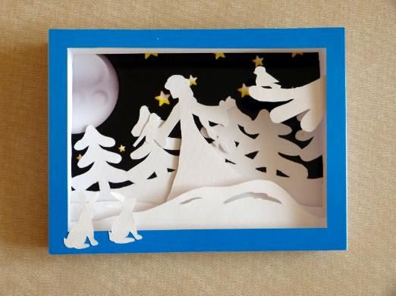

**Для работы нам понадобятся:** цветной картон, акварельная бумага, 1 лист белой офисной бумаги, клей, фоновое изображение, бумага для скрапбукинга, ножницы, канцелярский нож, металлическая линейка, кусок линолеума (или любая другая подложка)

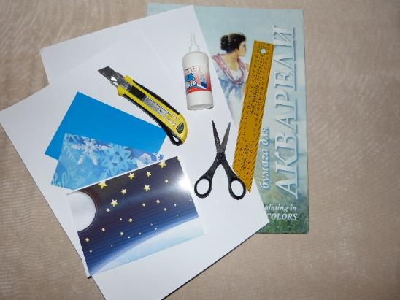

**Подробный процесс изготовления:**

1. Для начала нужно создать эскиз будущей поделки.
2. Наш туннель состоит из 3 элементов. Поэтому из акварельной бумаги вырезаем 3 заготовки прямоугольной формы 15х20 см.

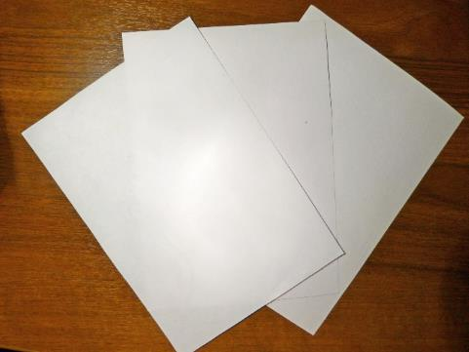

1. На обратной стороне чертим рамочку 1 см.



1. По шаблону №1 внутри рамочки изображаем рисунок ёлочек и вырезаем канцелярским ножом (или ножницами, кому как удобно). Переворачиваем на лицевую сторону

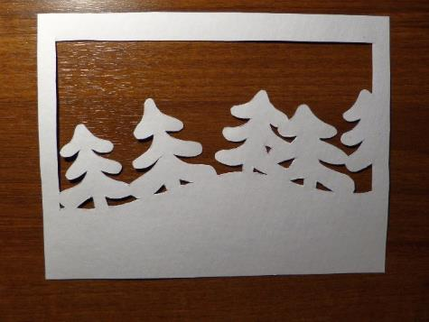

1. По шаблону №2 вырезаем силуэт снегурочки. Переворачиваем на лицевую сторону

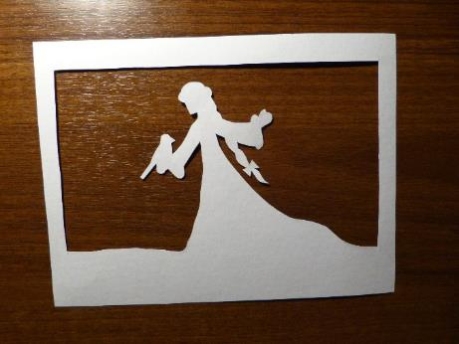

1. По шаблону №3 вырезаем сугроб. Переворачиваем на лицевую сторону

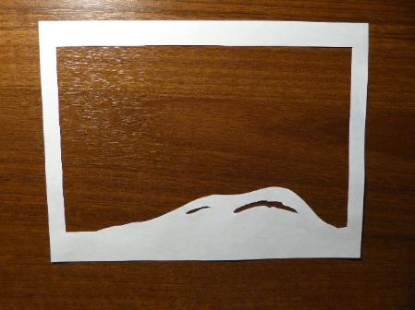

1. По шаблонам № 4 и №5 вырезаем лесных жителей и так же переворачиваем на лицевую сторону.

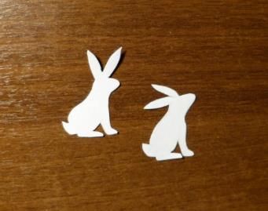

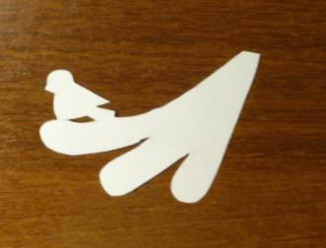

1. Для фона можно использовать бумагу для скрапбукинга, обычную цветную бумагу или картинку из интернета. Я взяла картинку звездного неба с сайта [http://img.mota.ru/upload/wallpapers/2010/08/27/11/05/22838/mota_ru_0090304-1920x1200.jpg](http://ped-kopilka.ru/go/url=http:/img.mota.ru/upload/wallpapers/2010/08/27/11/05/22838/mota_ru_0090304-1920x1200.jpg). Вырезаем заготовку размером 15х20 см



1. 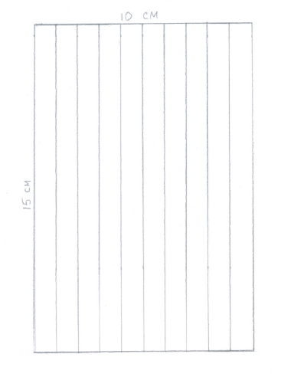Теперь нужно изготовить боковые части нашего туннеля. Из офисной бумаги  вырезаем 2 прямоугольника  10х15 см. По стороне 10 см откладываем метки шириной 1 см.
2. Из полученных заготовок складываем 2 гармошки

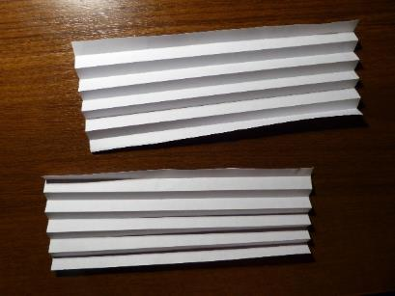

1. Гармошки приклеиваем по краям звездного неба

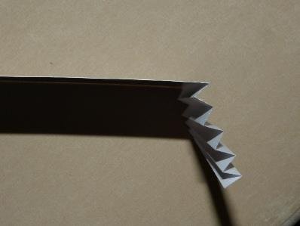

1. Далее вклеиваем в сгиб гармошки ёлочки

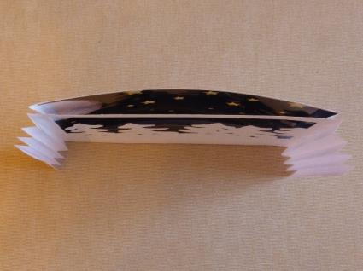

13. Затем идут элементы среднего плана – Снегурочка и сугроб

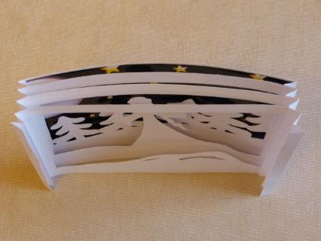

14. Из картона синего цвета вырезаем заготовку размером 10х15 см. Внутри вырезаем окошко, отступив от края по 1 см. Это рамочка нашего туннеля

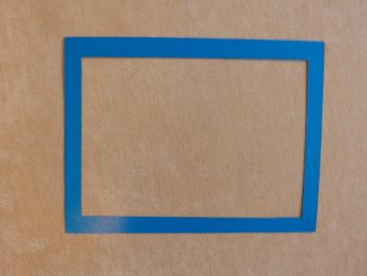

15. В первый сгиб гармошки вклеиваем веточку с птичкой  и наклеиваем рамочку

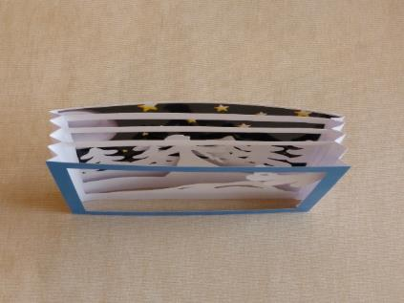

16. На рамку приклеиваем зайцев

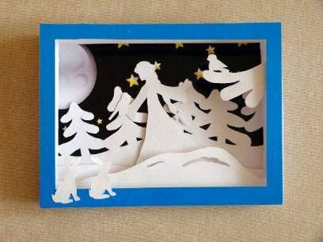

17. Вот так выглядит наш подарок сверху

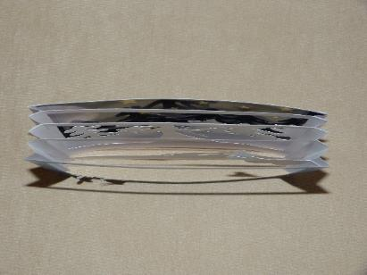

18. Оклеиваем внешние части коробки подходящей по цвету бумагой для скрапбукинга

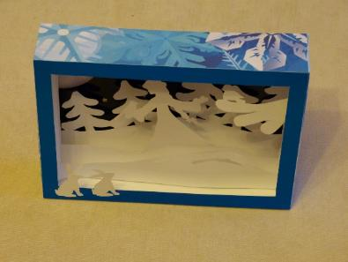

Подарок готов!

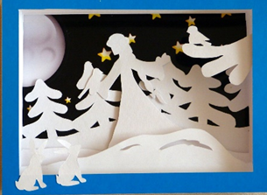

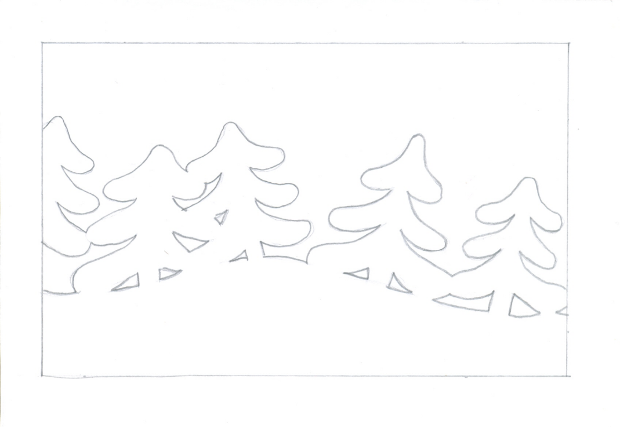Шаблон №1

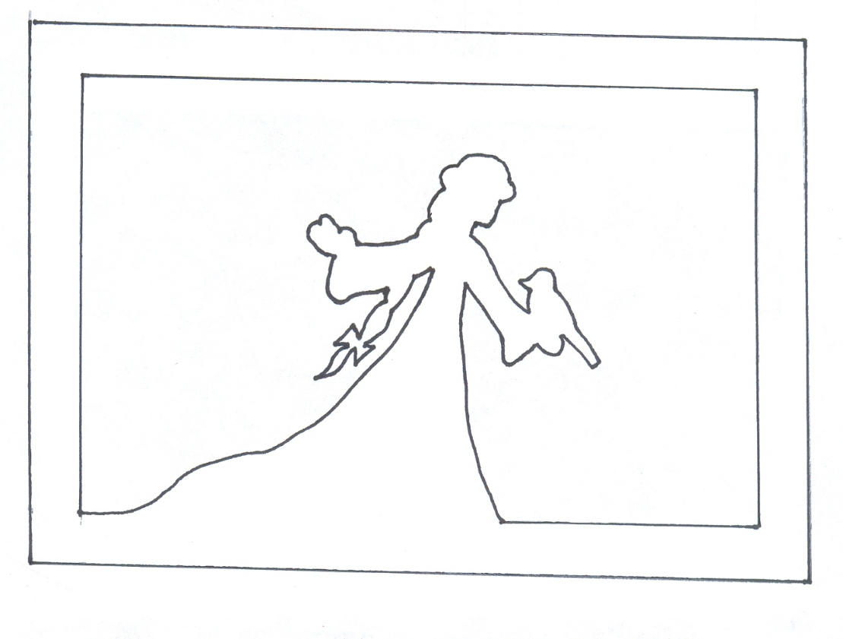Шаблон №2

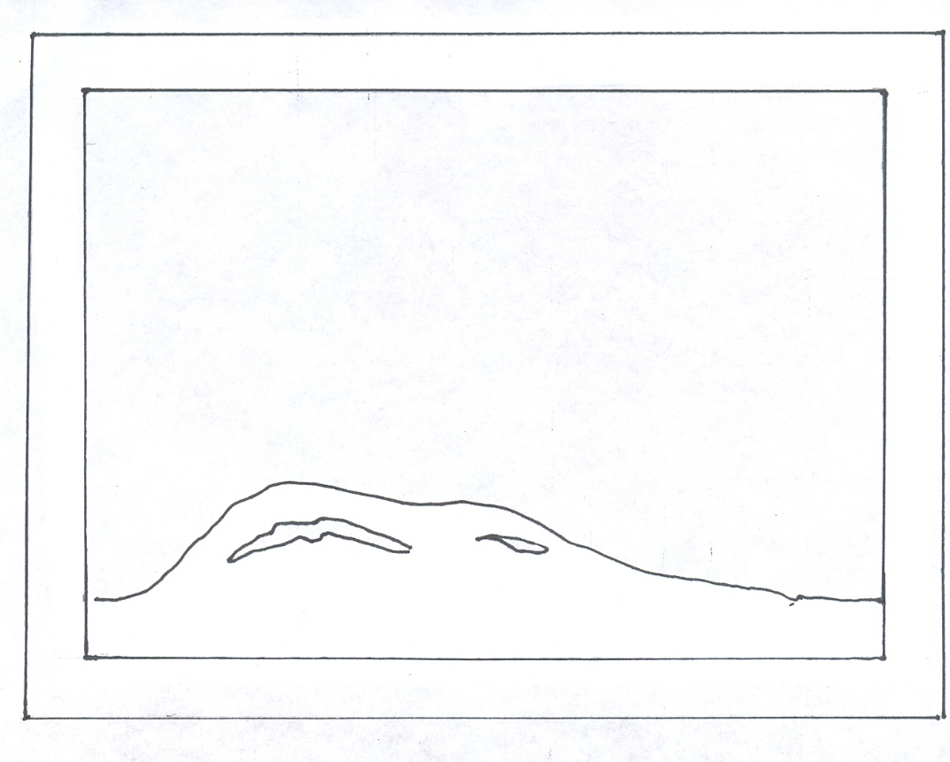Шаблон №3

Шаблоны №4, 5

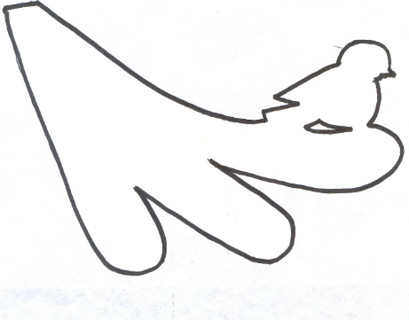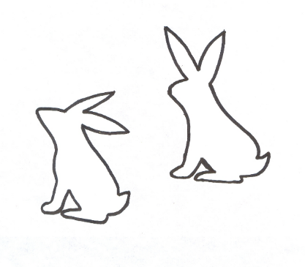

**Приятного творчества!**